# 3D MODELING

|  |  |  |
| --- | --- | --- |
| **NIM** | : | 2018007 |
| **Nama** | : | Ade Dwi Cahyanto |
| **Kelas** | : | C |
| **Asisten Lab** | : | M. Rafi Faddilani (2118144) |
| **Baju Adat** | : | Pakaian Adat (Kalimantan Tengah) |
| **Referensi** | : |  |

## Tugas 1 : Membuat Karakter 3D Modeling

1. **Membuat 3D Modeling**
2. Buka Blender pilih General lalu klik Ok.

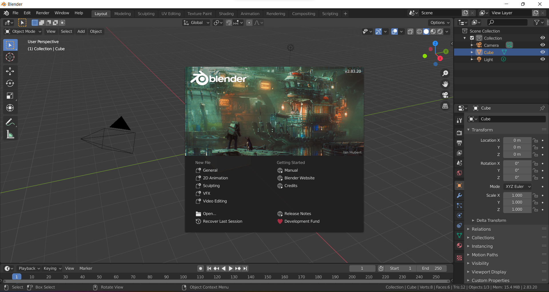

### Tampilan Blender

1. Ubah *viewpoint* menjadi *view Front*. Pilih *View* > *Viewpoint* > *Front*.

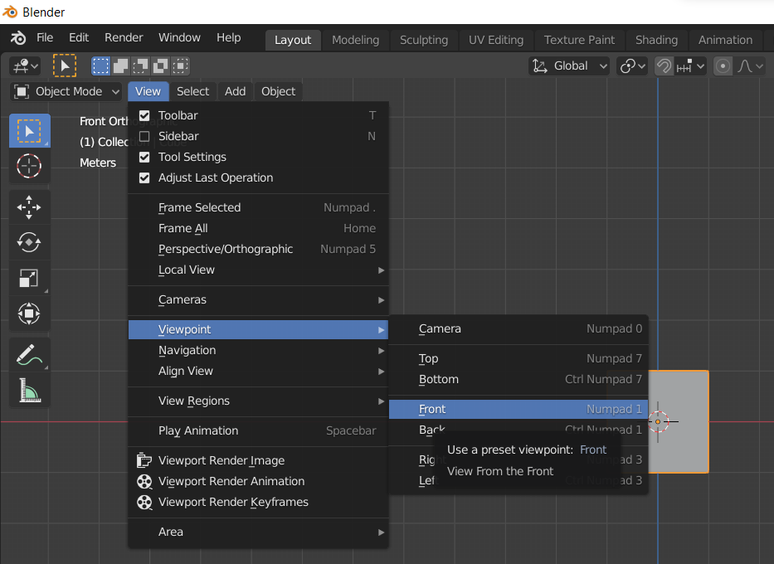

### *Viewpoint* *Front*

1. Perbesar ukurannya dengan menekan keyboard S (*Size*) dan posisikan sketsa ke belakang *cube* pada sumbu Y.

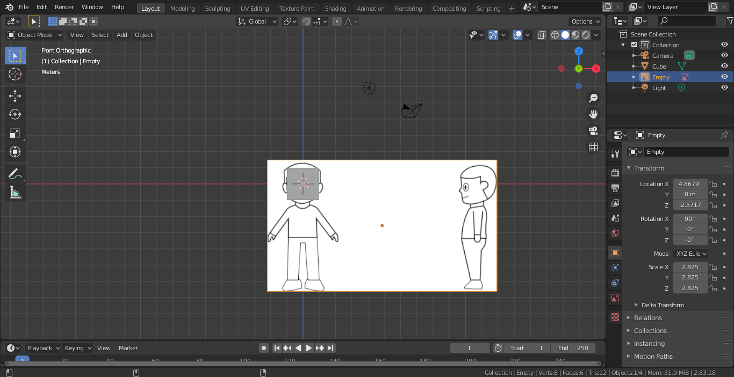

### Menyesuaikan Posisi Sketsa

1. Klik pada sketsa kemudian Ctrl+C dan Ctrl+V kemudian tekan R ( untuk *rotate*) bersamaan dengan tekan Z untuk memutar sketsa ke sumbu Z dan tekan 90 untuk merotasinya sebanyak 90 derajat

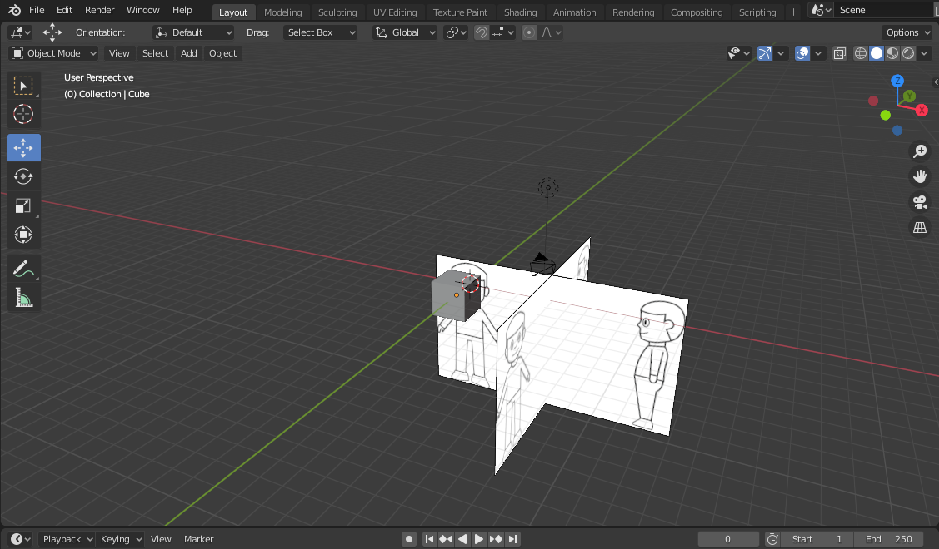

### Merotasi Sketsa

1. Kemudian tampilkan dari *view* kanan dengan cara pilih *View* > *Viewpoint* > *Right* atau menekan numpad 3 dan posisikan seperti ini.

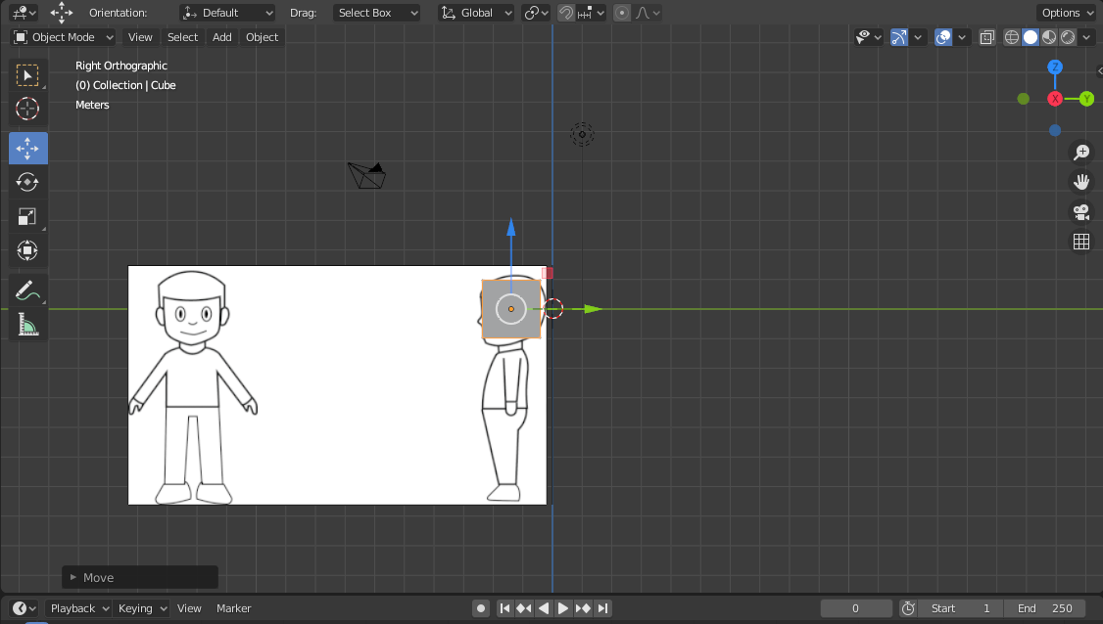

### Tampilan *Viewpoint Right*

1. Ubah mode pada *cube* menjadi *Edit Mode* atau menggunakan Tab (*Changes Mode*).

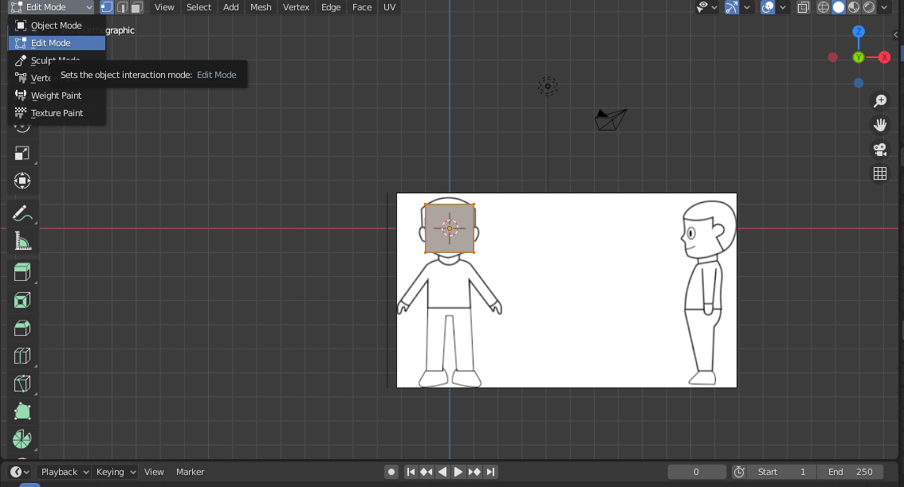

### *Edit* *Mode* *Cube*

1. Lalu Klik subdivide di pojok kiri layar, ubah bagian Number of Cuts dan smoothness seperti dibawah.

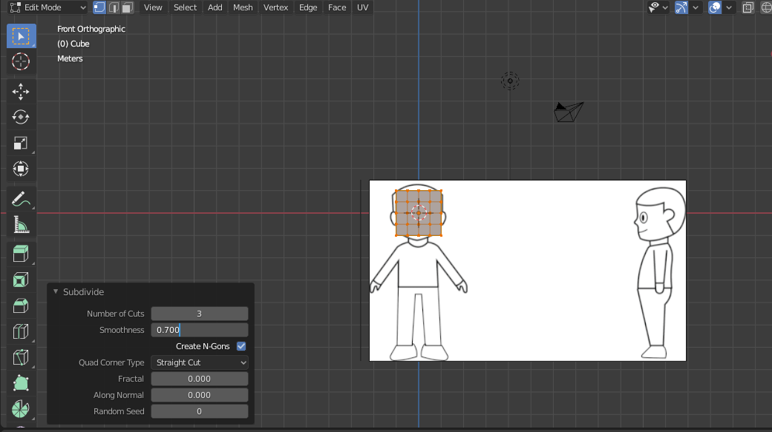

### *Subdivide* dan *Number of Cuts*

1. Kembali ke object mode atau tekan tab, ubah ukurannya pada sumbu Z dengan menekan keyboars S (size) + Z (sumbu Z). Ubah bentuknya menjadi seperti ini.

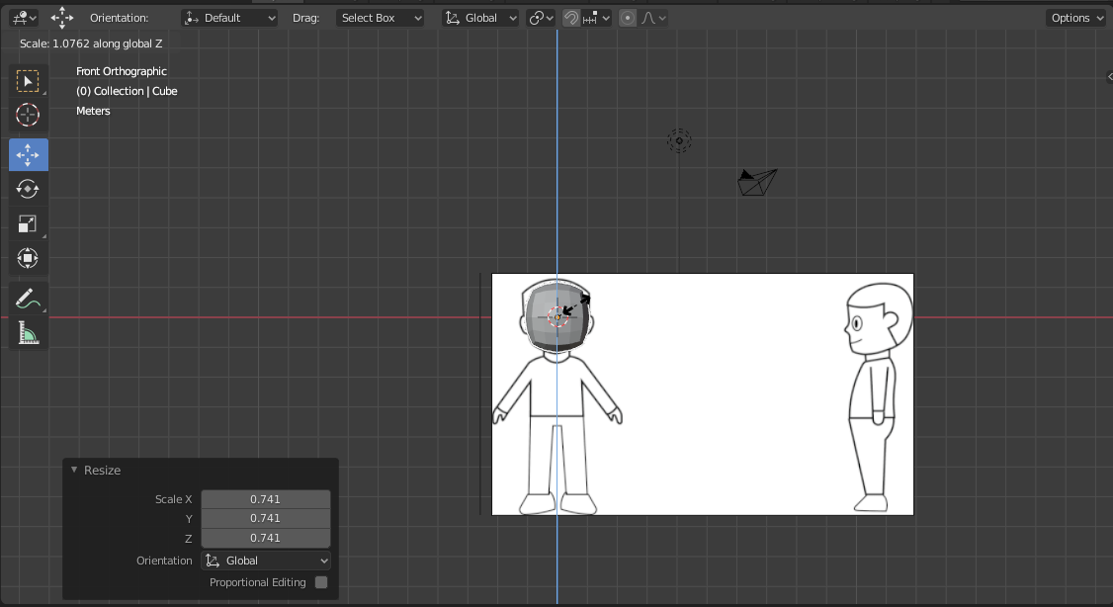

### Mengubah *Size Cube*

1. Aktifkan tampilan wireframe, Kembali ke mode edit dan pilih vertex select, Kemudian seleksi titik / verteks.

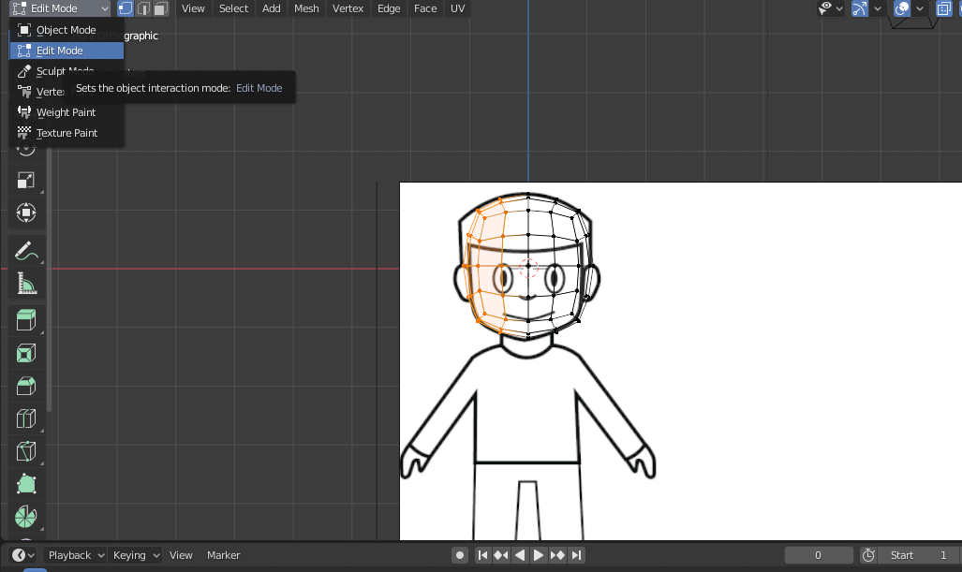

### Tampilan Seleksi Objek

1. Selanjutnya, Tekan X dan pilih Vertices, untuk menghapus bagian yang telah diseleksi

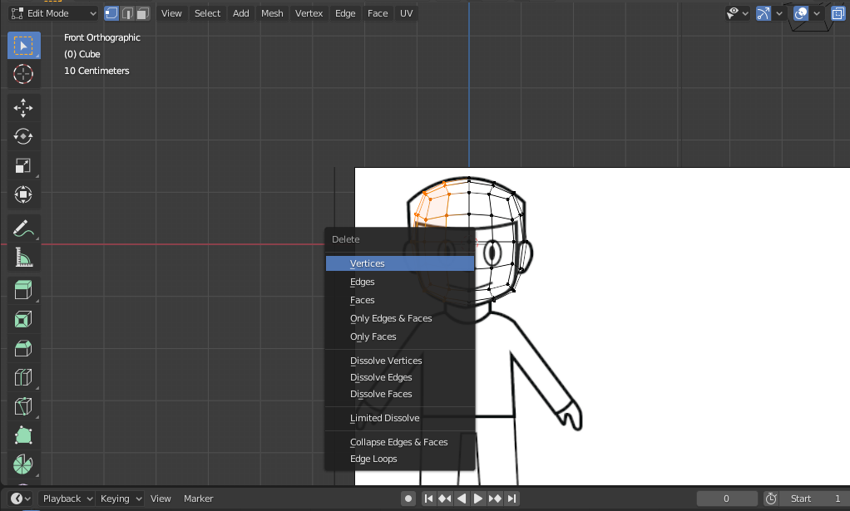

### Tampilan Menghapus Objek *Vertices*

1. Seleksi bagian yang tersisa, pilih *Modifier*, kemudian pilih *Add Modifier* pilih *Mirror* dan centang bagian *Clipping*.

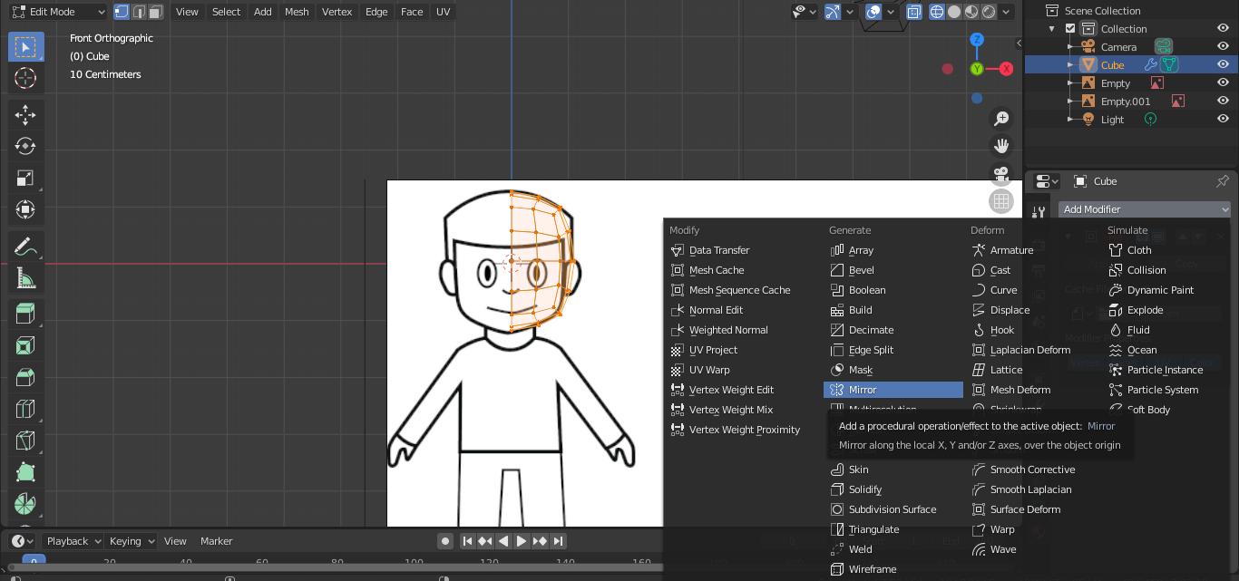

### Menambahkan *Modifier Mirror*

1. Seleksi bagian yang ingin di rapikan bisa menggunakan vertex select, edge select, atau face select.

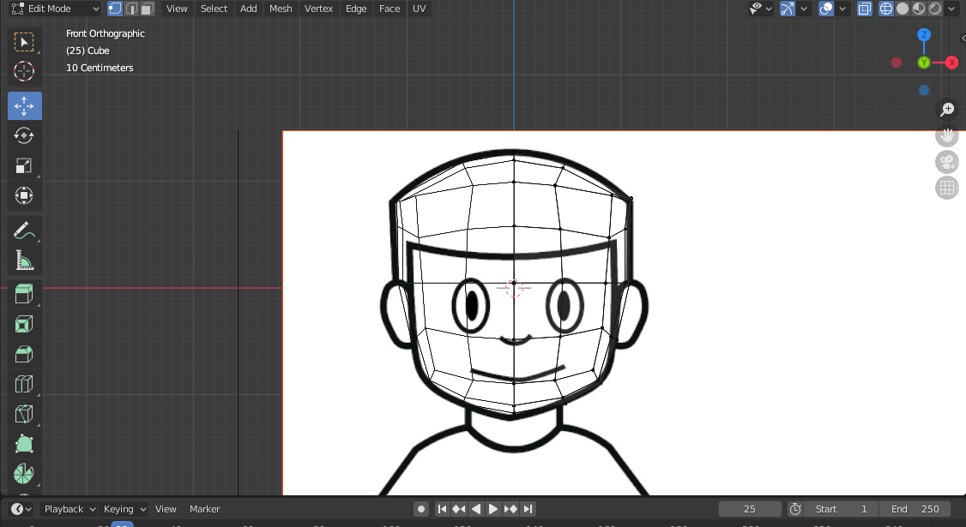

### Menyesuaikan Ukuran *Cube*

1. Ubah viewpoint menjadi right (numpad 3) dan rapikan seperti langkah sebelumnya.

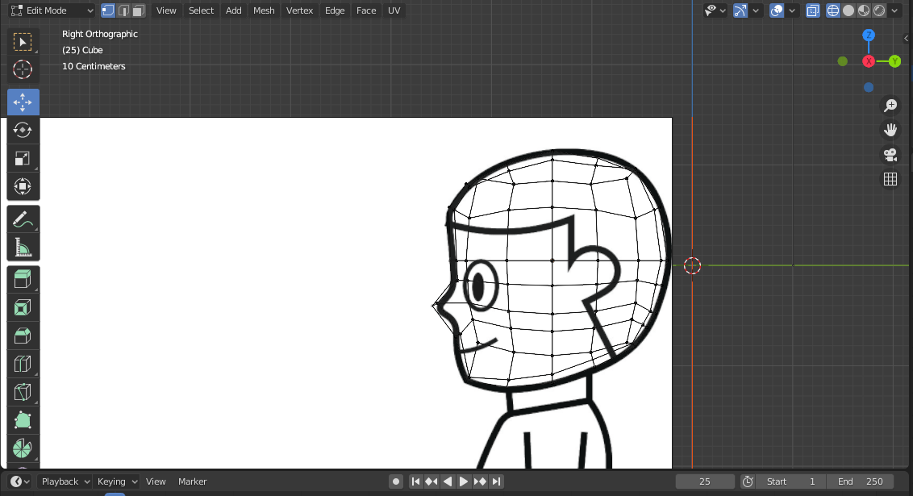

### Menyesuaikan Bentuk *Cube*

1. Posisikan object seperti ini dan gunakan face select, Seleksi bagian berikut, kemudian tekan E (Extrude) dan tarik ke bawah.

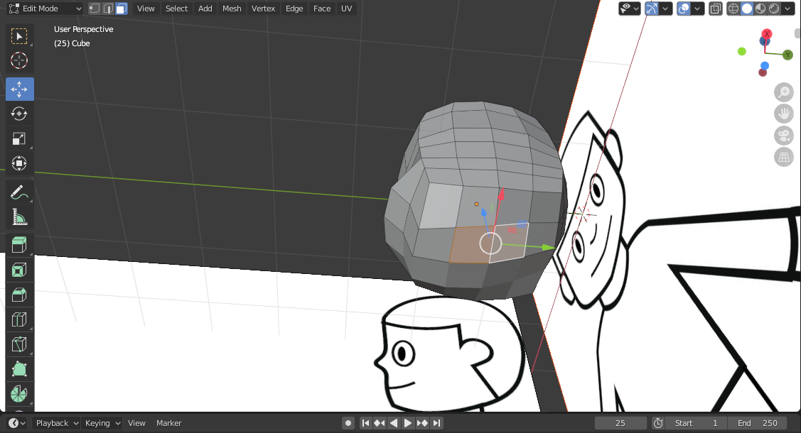

### Tampilan *Extrude Object*

1. Selanjutnya tampilkan kembali menggunakan view front, tekan S (Size) untuk mengecilkan bagian leher

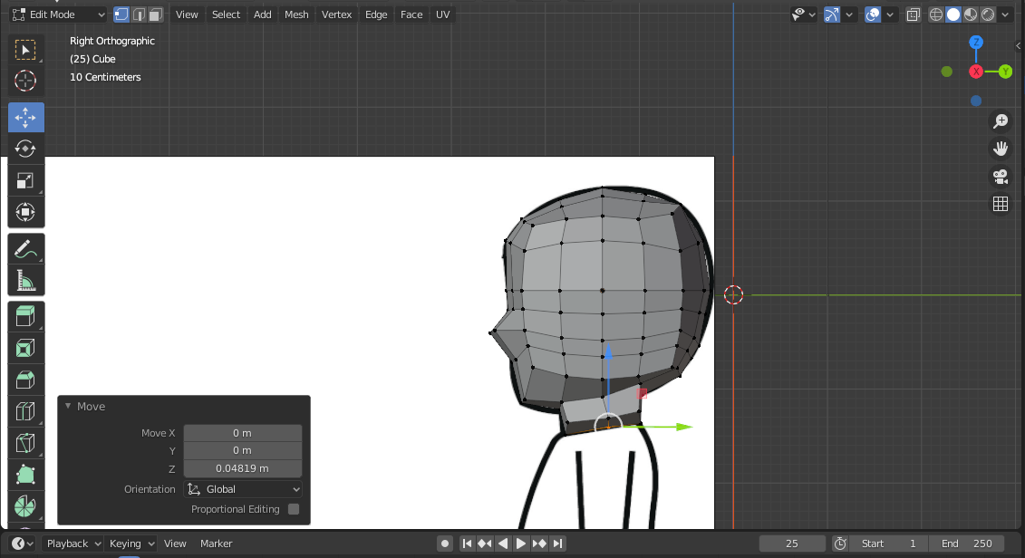

### Tampilan Mengatur *Size Object*

1. Pilih bagian permukaan bawah leher, kemudian tekan E (Extrude) ubah seperti di bawah ini.

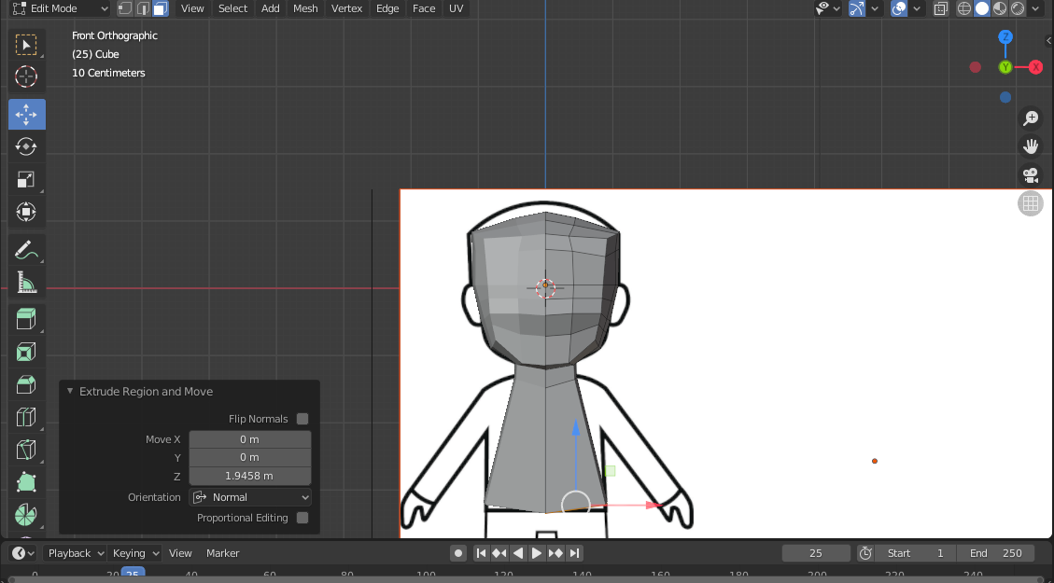

### *Extrude Object* BagianBadan

1. Ubah menjadi viewpoint right Ctrl+R, kemudian pilih menu loop cut dan buat 3 cut.

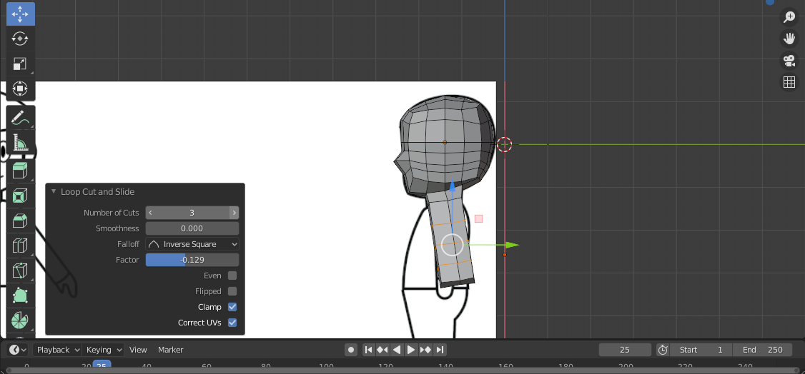

### Menambahkan *Loop Cut*

1. Ubah menjadi bentuk badan, Ubah menjadi solid dan seleksi bagian berikut dengan menggunakan face select.

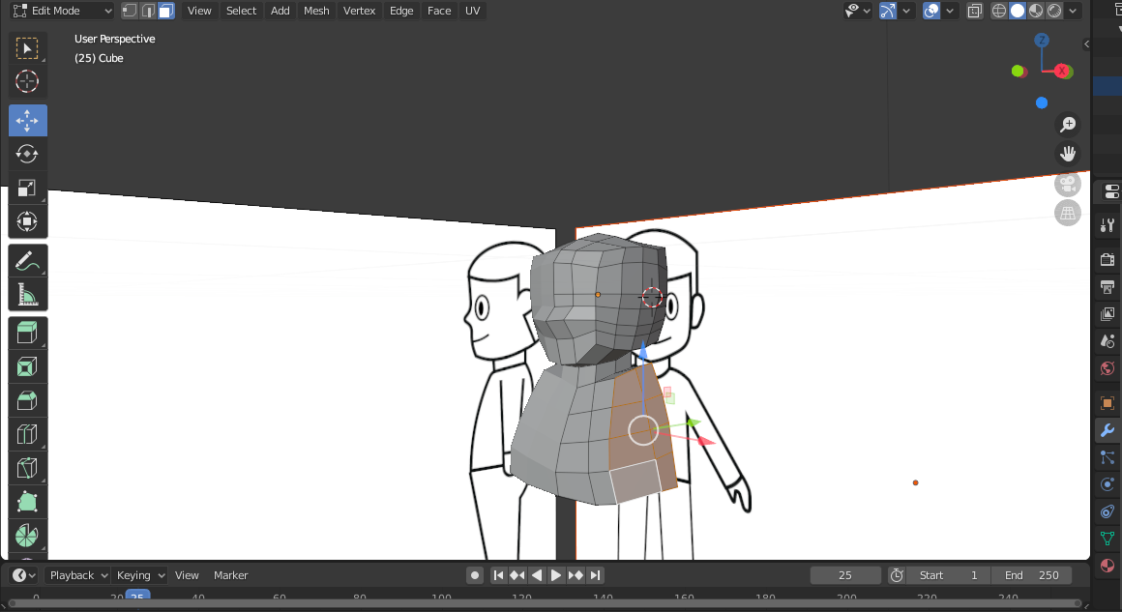

### Membuat Objek Menjadi Badan

1. Selanjutnya, Ubah menjadi wireframe, dan ubah menjadi bentuk badan

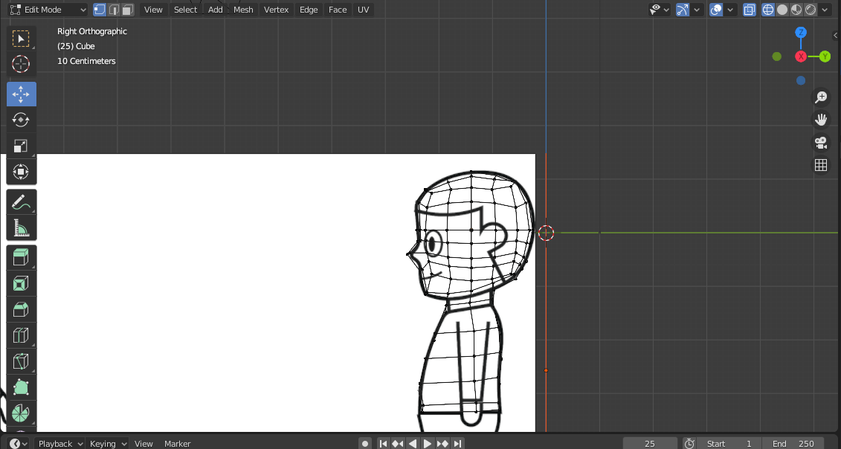

### Merapihkan Objek Badan

1. Tampilkan Selesi pada bagian ini menggunakan face selection, kemudian tekan E (Extrude) dan buat kakinya seperti ini.

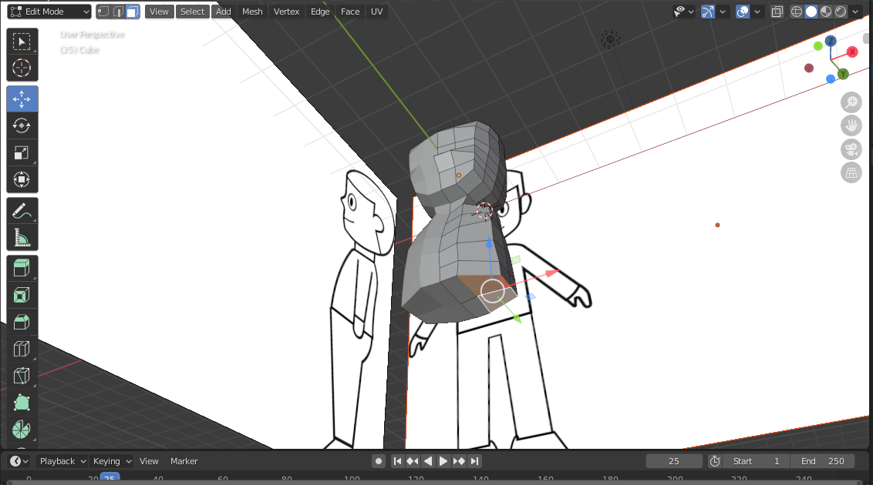

### *Extrude* Objek Untuk Buat Kaki

1. Selanjutnya tampilkan dalam wireframe dan rapihkan bentuk kaki sesuai dengan sketsa

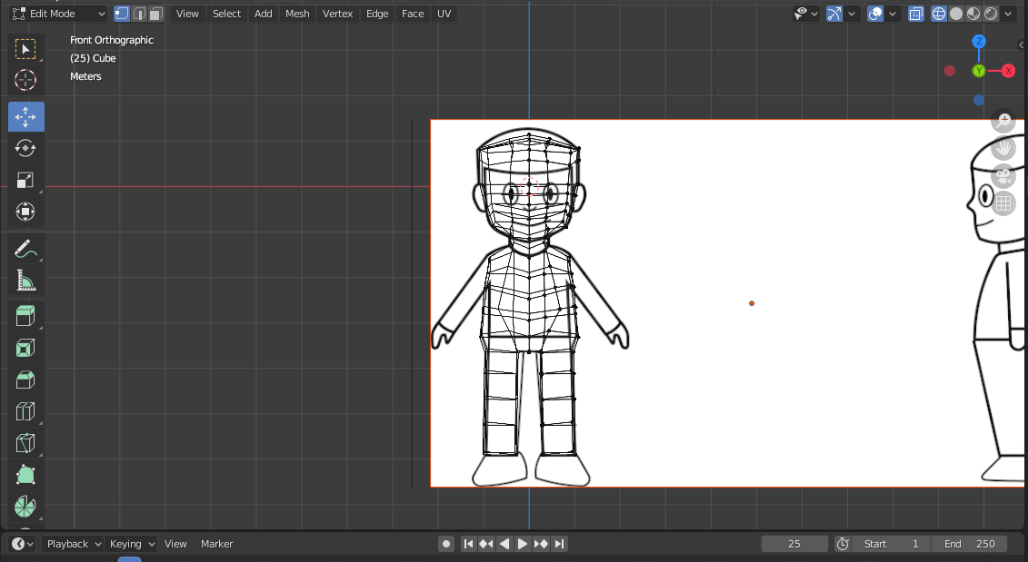

### Tampilan Objek Untuk Buat Kaki

1. Tampilkan dalam wireframe dan rapihkan bentuk pinggang sesuai dengan sketsa.

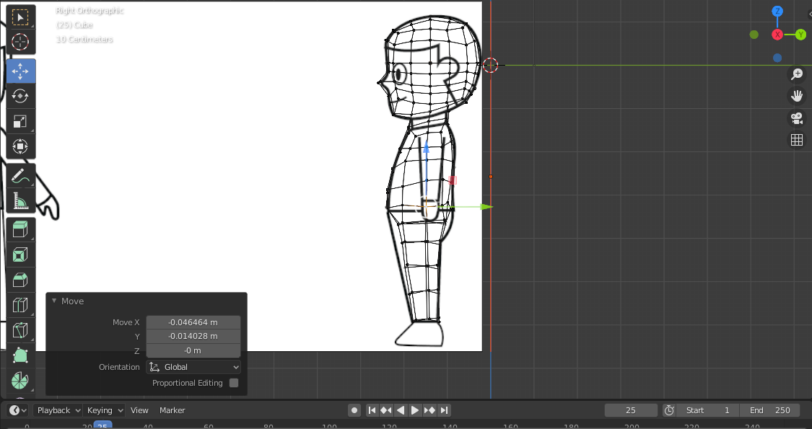

### Merapihkan Bentuk Kaki

1. Tambahakan bagian kaki, kemudian tampilkan dalam wireframe, seleksi bagian ujung bawah kaki, kemudian tekan E (Extrude) seperti dibawah ini.

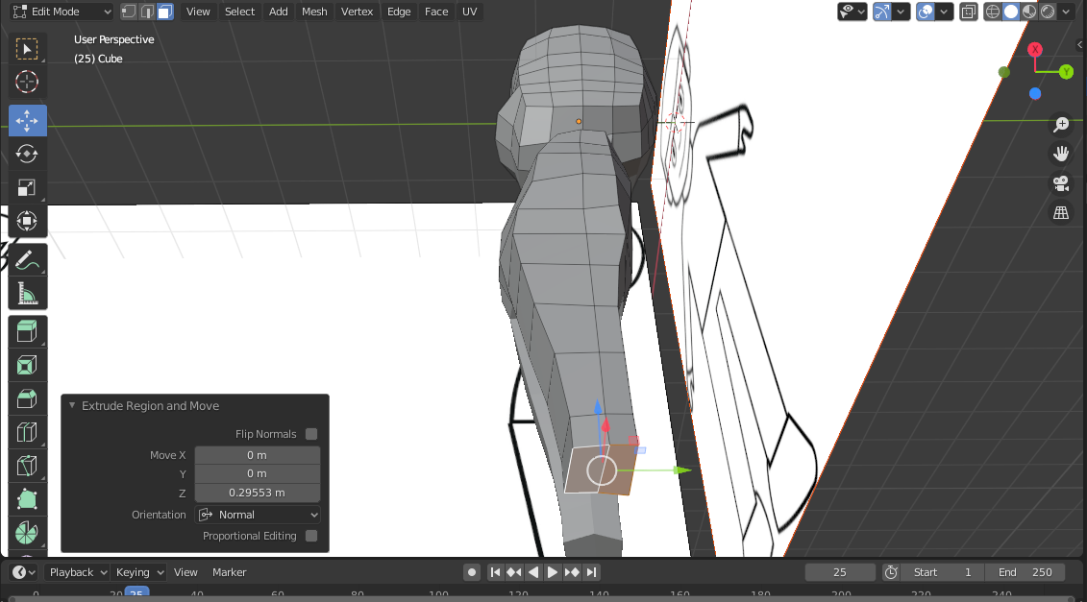

### Tampilan Menambahkan Telapak Kaki

1. Selanjutnya seleksi bagian ujung bawah kaki, Gunakan viewpoint right, kemudian tekan E (Extrude) pada bagian yang diseleksi,

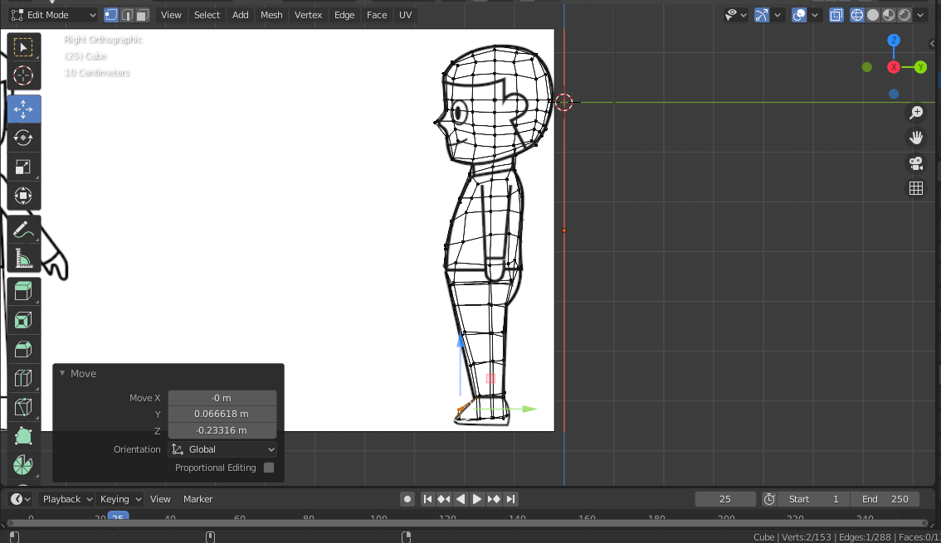

### Tampilan Mengatur Bentuk Telapak Kaki

1. Gunakan viewpoint right seleksi 2 bagian ini, kemudian E (Extrude), .

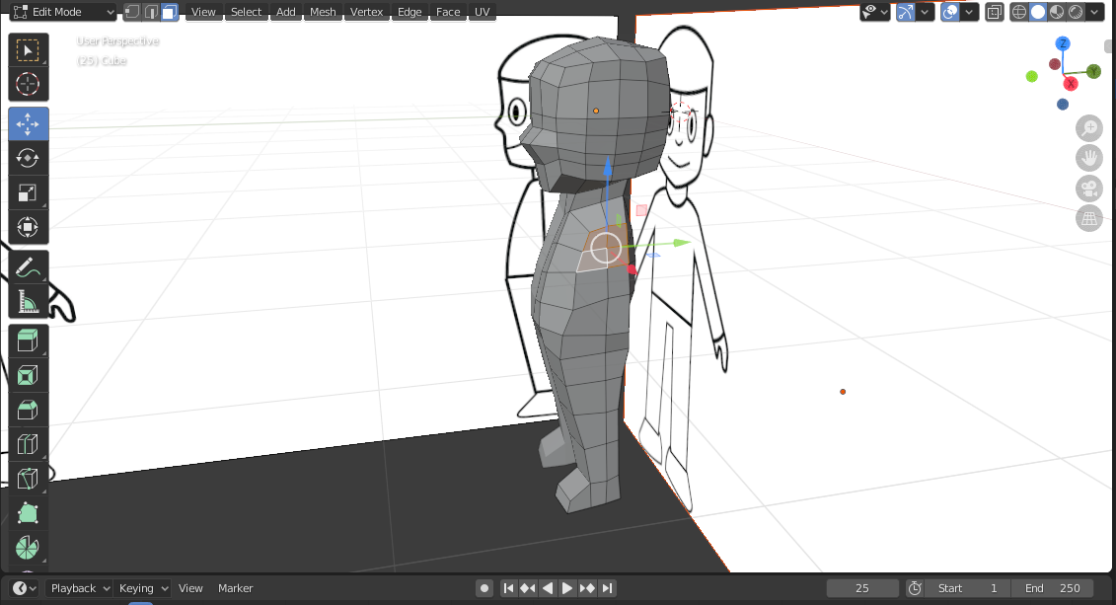

### Menambahkan Objek Tangan

1. Ubah menggunakan keyboard R(rotate) + Y (sumbu Y), serta keyboard S (size) unutk mengecilkan ukuran.

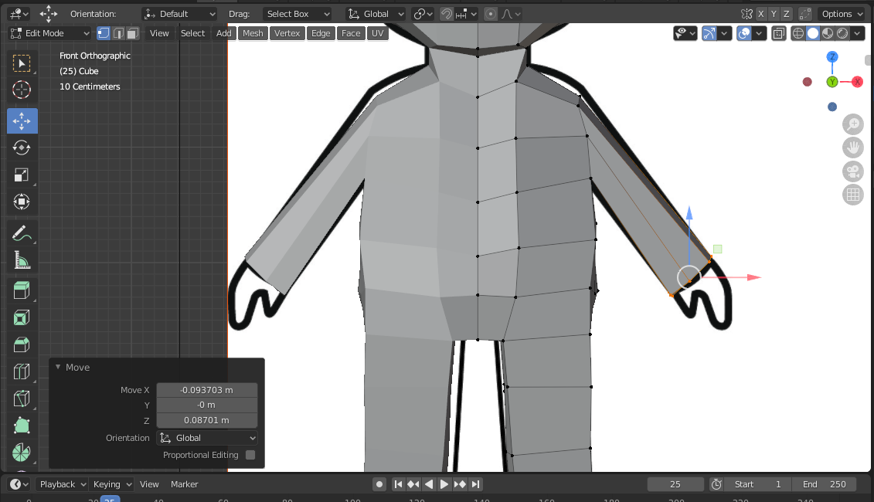

### Menyesuaikan Ukuran Objek Tangan

1. Tambahkan bagian lengan bawah dengan tekan keyboard E, Tambahkan Bagian Jari.

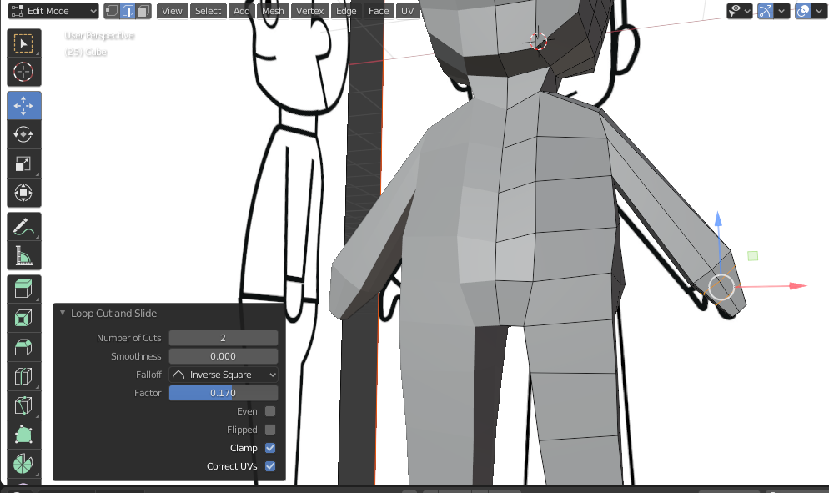

### Menyesuaikan Ukuran Objek Jari

1. Selanjutnya, Seleksi bagian atas kepala lalu tekan Shift + D pada keyboard untuk membuat objek rambut seperti gambar berikut.

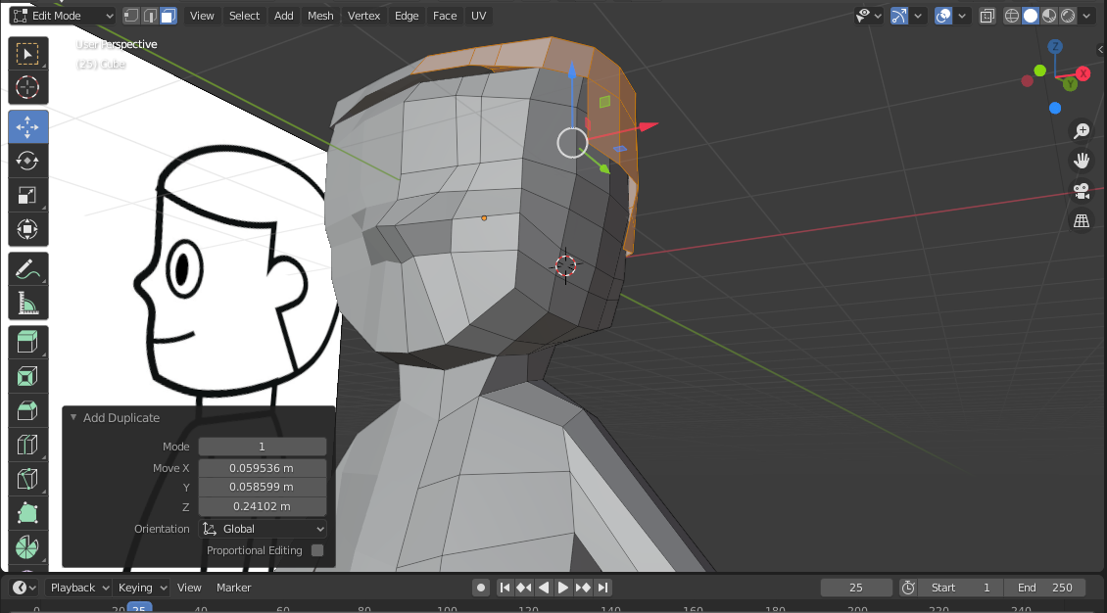

### Membuat Objek Rambut

1. Selanjutnya, masuk menu peroperties lalu tambahkan Solidify untuk mengatur ketebalan pada rambut.

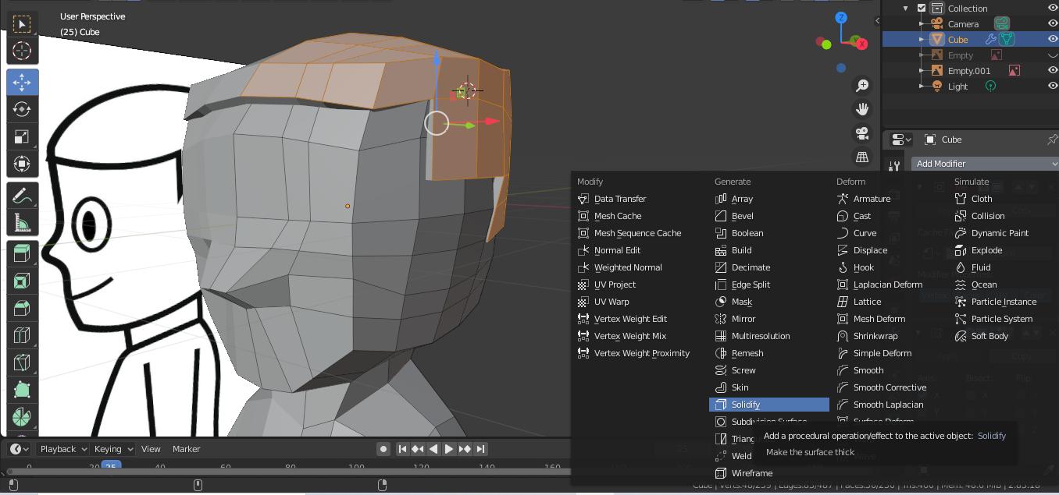

### Menambahkan *Properties Solidify* Rambut

1. Tekan tab untuk mengganti menjadi menjadi object mode. Pada modifier properties, tambahkan subdivision surface.

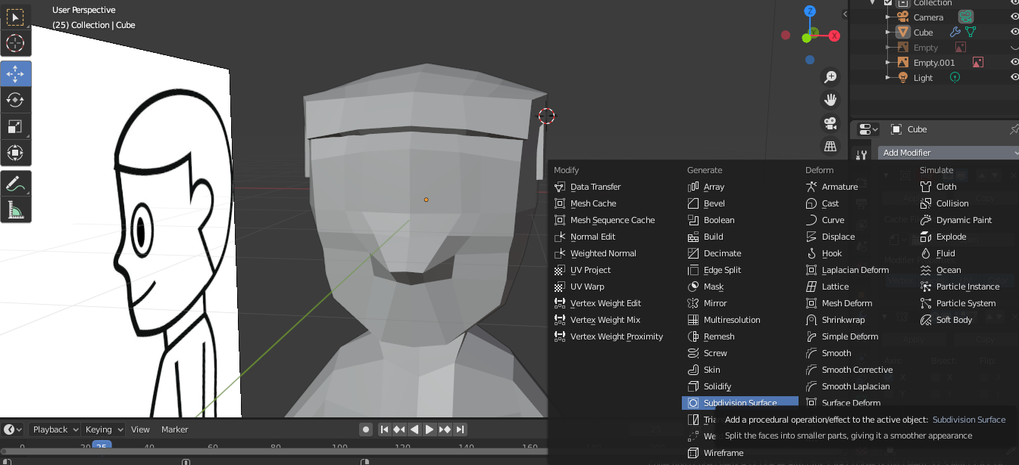

### Menambahkan *Properties Subdivison Surface*

1. Setelah itu, Masuk ke object mode. Tekan Shift + A, pilih UV Sphere. Kemudian buat mata, Gunakan Wireframe unutk mengatur bagian mata.

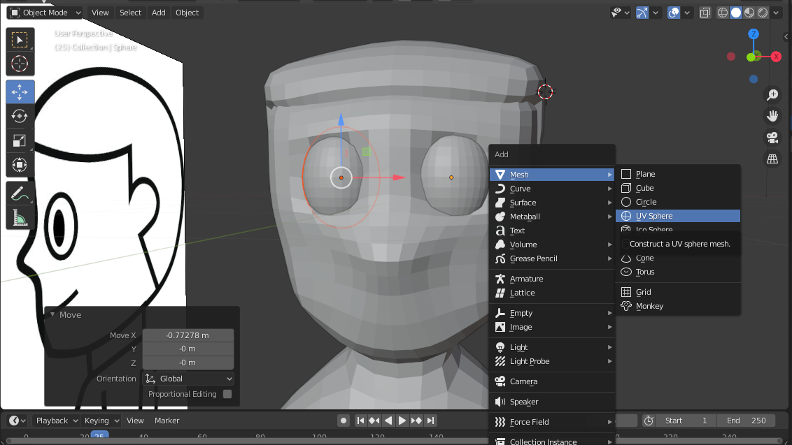

### Mengatur Objek Mata

1. Selanjutnya Seleksi bagian pada wajah seperti gambar dibawah untuk membuat mulut, lalu tekan E (Extrude) dan dorong kedalam untuk membentuk bagian Mulut.

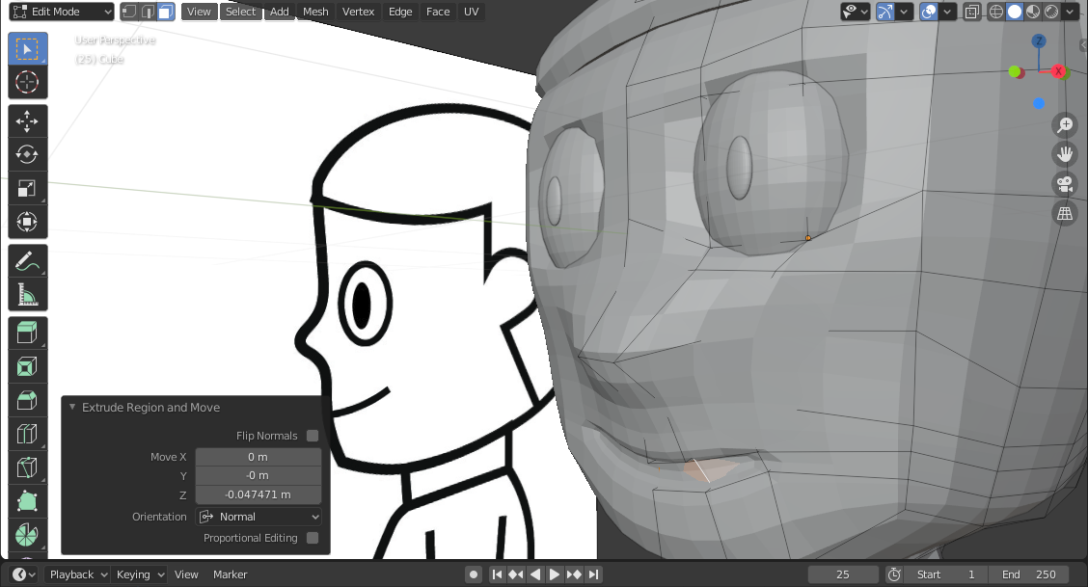

### Megatur Tampilan Objek Mulut

1. Selanjutnya Seleksi bagian Kepala seperti gambar dibawah menggunakan Face select lalu tekan E (Extrude) dorong keluar untuk membuat bentuk Telinga

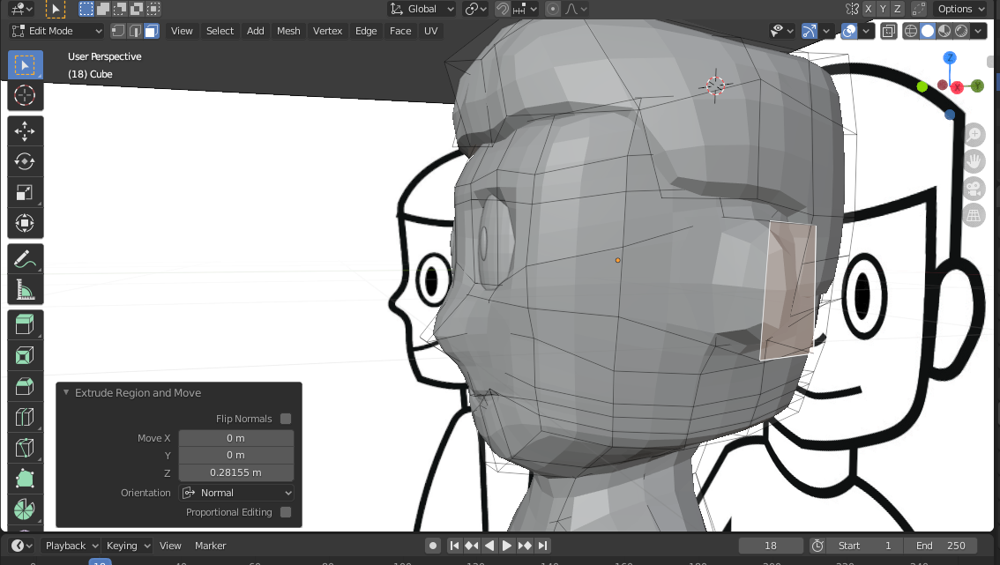

### Megatur Tampilan Objek Telinga

1. Ubah *Masuk ke object mode.* Klik kanan pada object, pilih shade smooth*.*

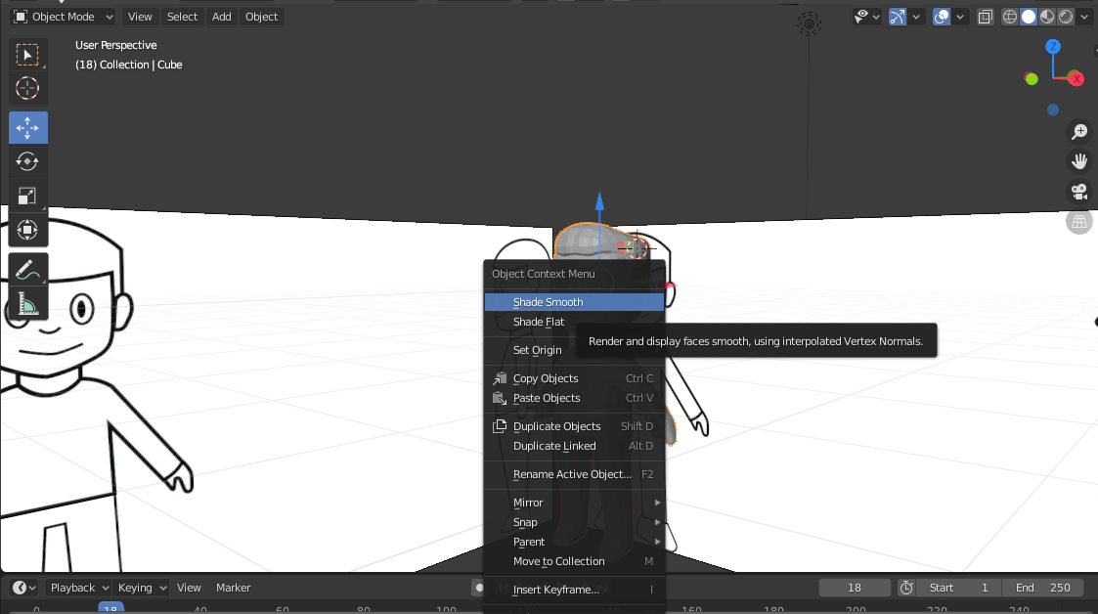

### Membuat Efek *Shade Smooth*

1. Terakhir pada modifier bagian subdivisions ubah viewport mejadi 3, dan seperti ini lah hasil karakter 3D.

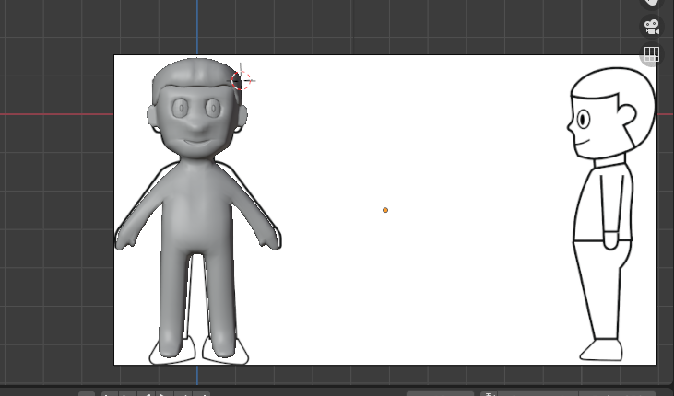

### Tampilan Hasil Karakter 3D